|  |  |  |
| --- | --- | --- |
| 文件名称：**计算机管理系统操作程序** | | 文件编号：  YPJT-QP-015-01 |
| 起草人： | 审核人： | 批准人： |
| 起草日期： | 审核日期： | 批准日期： |
| 起草部门：人力信息部 | 修订、变更原因：根据2012版《药品经营质量管理规范》要求第1次修订 | |
| 颁发部门：质量管理部 | 分发部门：采购部、储运部、销售部、质量管理部、人力信息部、财务部、总经办 | |

**1 目的：**为规范本企业各部门、各环节计算机质量管理系统的正常运行，实现药品质量及流通数据的可追溯性。

**2 范围：**适用于本企业各部门各岗对计算机系统的操作。

**3 职责**：企业负责人、质量负责人、各职能部门

不合格药品报损处理流程

1. 首先打开“基础数据”菜单中的“质量管理”

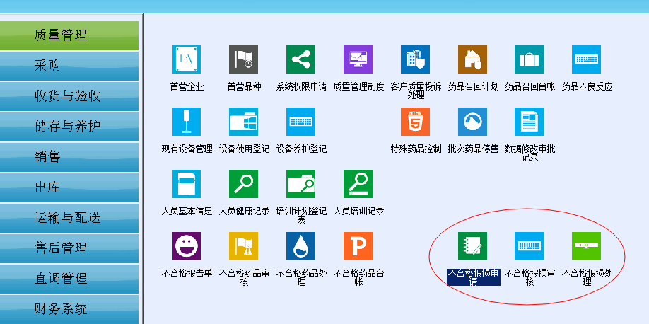

1. 双击“不合格报损申请”，输入原始进货结算单据号，表示将报损当前批次中特定量。

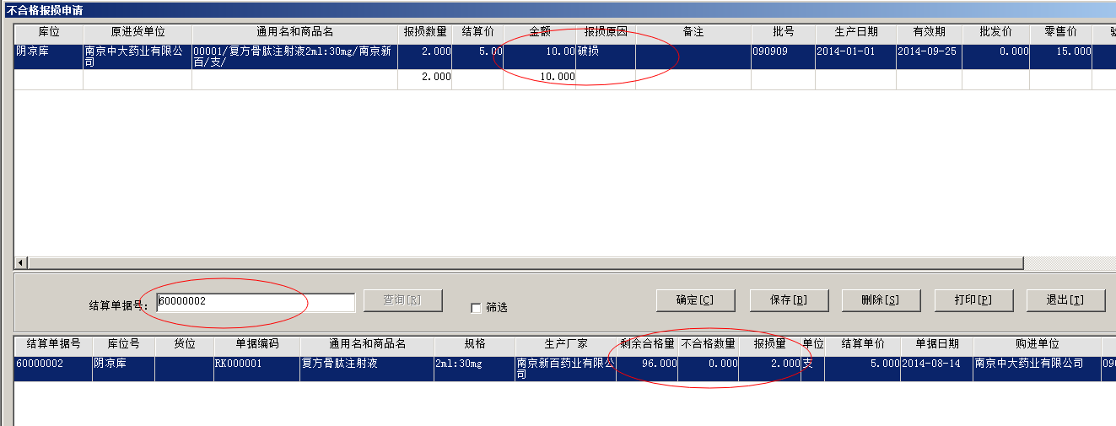

2.1点击确定后，保存，将提示是否打印报损申请单

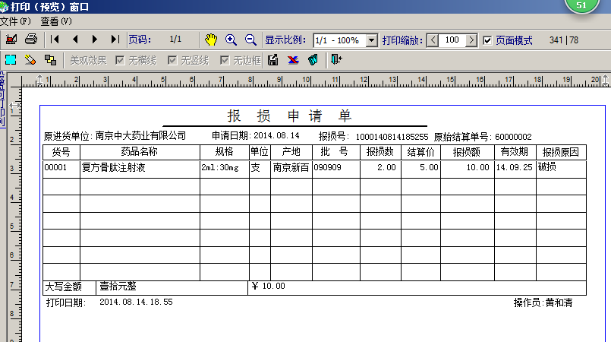

3.各储运部、采购部、质管部、财务部、总经理等负责人进入不合格报损审批流程，审核自已的环节。



打开界面并审核如下:

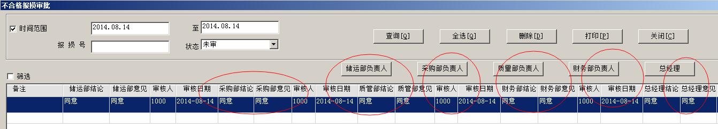

如您在这个环节出现

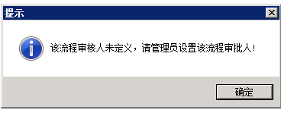

请点击菜单:系统设置->岗位审核权限设置将各岗位负责人设定到该环节。

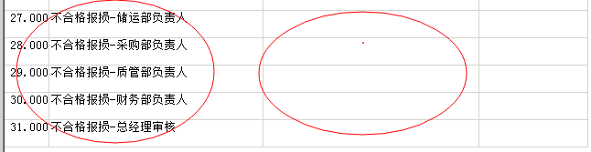

4.点击图形菜单的质量管理->不合格报损处理



输入报损申请单上的报损单号，例：1000140814185255，如下图:

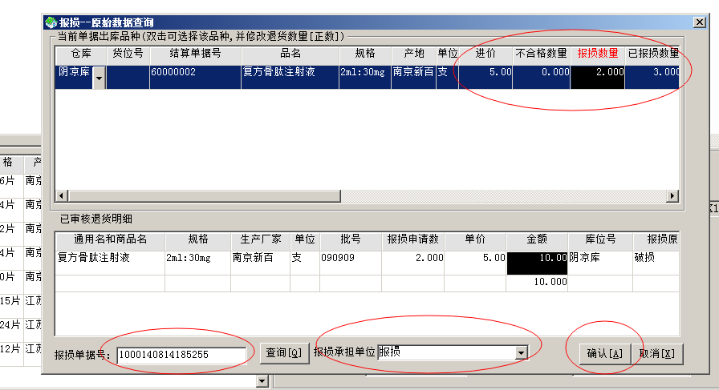

注意：当输入报损单据号后，点击查询，系统自动调出该申请对应的入库记录，这里要注意报损的承担单位，当报损的经济费用由供应商承担，则报损承担单位为原始单位，否则请设为报损抬头。

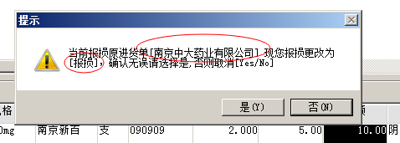

点击确认，保存。

5.查询报损明细

